ĐẠI HỌC ĐÀ NẴNG
TRƯỜNG ĐẠI HỌC BÁCH KHOA
KHOA CÔNG NGHỆ THÔNG TIN


MẠNG MÁY TÍNH

Đề tài: Xây dựng website quét cổng mạng
Net Port Scanner

SINH VIÊN THỰC HIỆN:
Nguyễn Sĩ Nghĩa LỚP: 23T-DT3 NHÓM: 23Nh11
Trần Hữu Huân LỚP: 23T-DT3 NHÓM: 23Nh11
Lê Ngọc Lâm Na LỚP: 23T-DT3 NHÓM: 23Nh11
GIẢNG VIÊN HƯỚNG DẪN:

Đà Nẵng 12/ 2025

MỤC LỤC
MỞ ĐẦU (GIỚI THIỆU ĐỀ TÀI) 5
CHƯƠNG 1. CƠ SỞ LÝ THUYẾT 6
1.1. Tổng quan về port scanning 6
1.1.1. Tổng quan về port scanning 6
1.1.2. Kỹ thuật quét cổng 6
1.2. Công nghệ sử dụng 6
1.2.1. Java 6
1.2.2. Cơ sở dữ liệu MySQL 6
CHƯƠNG 2. PHÂN TÍCH THIẾT KẾ HỆ THỐNG 7
2.1. Phân tích yêu cầu 7
2.1.1. Yêu cầu chức năng 7
2.1.2. Yêu cầu phi chức năng 7
2.2. Thiết kế hệ thống 8
2.2.1. Kiến trúc tổng quan 8
2.2.2. Sơ đồ usecase 8
2.2.3. Thiết kế cơ sở dữ liệu 9
2.2.4. Thiết kế giao diện 9
CHƯƠNG 3. TRIỂN KHAI VÀ ĐÁNH GIÁ KẾT QUẢ 10
3.1. Môi trường phát triển 10
3.2. Cấu trúc project 10
3.3. Kết quả đạt được 11
3.4. Đánh giá kết quả 13
CHƯƠNG 4. HƯỚNG DẪN CÀI ĐẶT 14
KẾT LUẬN VÀ HƯỚNG PHÁT TRIỂN 15
TÀI LIỆU THAM KHẢO 16
[1] Tên tác giả, Tên tài liệu, Tên nhà xuất bản, năm xuất bản 16
[2] Tên chủ sở hữu, Tên bài viết, url, ngày truy cập 16
PHỤ LỤC 17

DANH SÁCH HÌNH VẼ
Hình 1: Kiến trúc tổng quan
Hình 2: Sơ đồ usecase
Hình 3: Sơ đồ cơ sở dữ liệu
Hình 4: Cấu trúc project
Hình 5: Giao diện đăng ký tài khoản
Hình 6: Giao diện đăng nhập hệ thống
Hình 7: Giao diện tạo scan job mới
Hình 8: Giao diện dashboard xe danh sách scan job
Hình 9: Giao diện xem chi tiết scan job

DANH SÁCH BẢNG BIỂU
Bảng 1: Bảng phân tích yêu cầu chức năng
Bảng 2: Bảng phân tích yêu cầu phi chức năng

DANH SÁCH CÁC TỪ VIẾT TẮT
TCP | Transmission Control Protocol
UDP | User Datagram Protocol
HTTP | HyperText Transfer Protocol
HTTPS | HTTP Secure
SQL | Structured Query Language
JSP | JavaServlet Pages
JDBC | Java Database Connectivity
JDK | Java Development Kit

MỞ ĐẦU (GIỚI THIỆU ĐỀ TÀI)
Trong bối cảnh chuyển đổi số và an ninh mạng ngày càng trở nên quan trọng, việc giám sát và bảo mật hệ thống mạng là yêu cầu thiết yếu đối với mọi tổ chức. Các cổng mạng đóng vai trò như "cửa ngõ" cho các dịch vụ mạng, và việc quản lý chúng hiệu quả là chìa khóa để đảm bảo an ninh hệ thống.
NetPortScanner ra đời như một giải pháp web-based toàn diện cho bài toán quét và phân tích cổng mạng. Hệ thống cung cấp giao diện trực quan cho phép người dùng dễ dàng thực hiện các tác vụ quét cổng, theo dõi tiến trình và phân tích kết quả mà không cần kiến thức chuyên sâu về mạng.
1. Mục tiêu đề tài
- Xây dựng website quét cổng mạng với giao diện thân thiện
- Hỗ trợ đa giao thức (TCP/UDP) và đa luồng xử lý
- Cung cấp hệ thống báo cáo và phân tích trực quan
- Đảm bảo tính bảo mật và hiệu năng cao
2. Phạm vi đề tài
- Phát triển ứng dụng web sử dụng Java Servlet/JSP
- Hỗ trợ quét cổng TCP với kỹ thuật Connect Scan
- Tích hợp cơ sở dữ liệu MySQL để lưu trữ kết quả
- Triển khai trên Apache Tomcat Server

CHƯƠNG 1. CƠ SỞ LÝ THUYẾT

Tổng quan về port scanning

Tổng quan về port scanning
Cổng mạng là điểm cuối ảo trong hệ điều hành để xác định các ứng dụng và dịch vụ mạng. Mỗi cổng được gán một số từ 1 đến 65535, trong đó:
- Port 1-1024: Well-known ports (cổng hệ thống)
- Port 1025-49151: Registered ports (cổng đăng ký)
- Port 49152-65535: Dynamic/Private ports (cổng động)

Kỹ thuật quét cổng
- TCP Connect Scan: Thiết lập kết nối TCP hoàn chỉnh
- SYN Scan: Gửi SYN packet, nhận SYN-ACK (half-open)
- UDP Scan: Gửi UDP packet, phân tích ICMP response
- FIN/NULL/XMAS Scan: Kỹ thuật stealth scanning

Công nghệ sử dụng

Java
- Servlet/JSP: Xử lý request/response và giao diện web
- JDBC: Kết nối và tương tác cơ sở dữ liệu
- Multi-threading: Xử lý đa luồng cho quét cổng

Cơ sở dữ liệu MySQL
- Lưu trữ thông tin người dùng, scan jobs, kết quả
- Tối ưu hóa với indexing và connection pooling

CHƯƠNG 2. PHÂN TÍCH THIẾT KẾ HỆ THỐNG

Phân tích yêu cầu

Yêu cầu chức năng

STT | Chức năng | Mô tả
1 | Đăng ký/Đăng nhập | Quản lý người dùng và xác thực
2 | Tạo scan job | Nhập target và port range
3 | Quét cổng | Thực hiện scan đa luồng
4 | Xem kết quả | Hiển thị kết quả scan chi tiết
5 | Quản lý lịch sử | Lưu và truy vấn scan cũ

Bảng 1: Bảng phân tích yêu cầu chức năng

Yêu cầu phi chức năng

STT | Yêu cầu | Mô tả
1 | Hiệu năng | Thời gian phản hồi
2 | Bảo mật | Xác thực
3 | Khả năng mở rộng | Hỗ trợ nhiều người dùng
4 | Tin cậy | Tỷ lệ uptime

Bảng 2: Bảng phân tích yêu cầu phi chức năng

Thiết kế hệ thống

Kiến trúc tổng quan
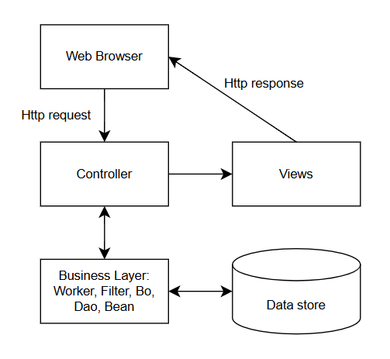
Hình 1: Kiến trúc tổng quan

Sơ đồ usecase
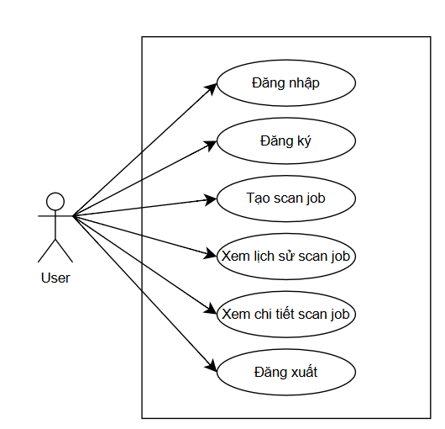
Hình 2: Sơ đồ usecase

Thiết kế cơ sở dữ liệu

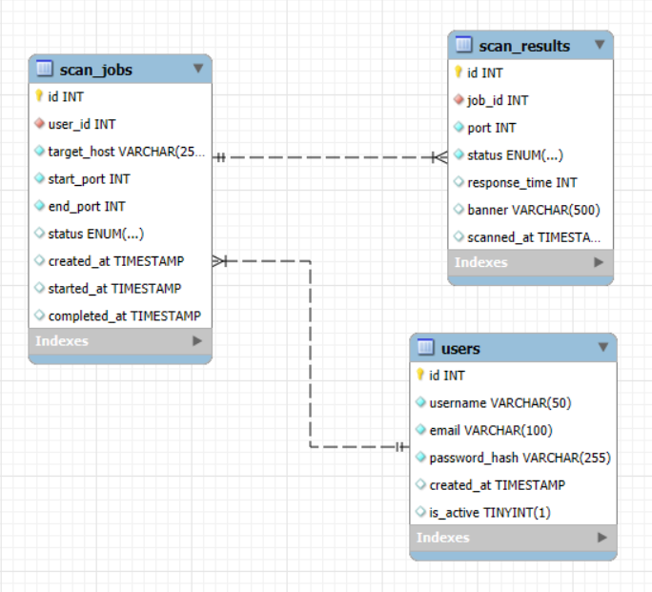
Hình 3: Sơ đồ cơ sở dữ liệu

Thiết kế giao diện
- Trang chủ: Dashboard tổng quan
- Đăng nhập: Form xác thực người dùng
- Đăng ký: Form đăng ký tài khoản
- Tạo scan: Form nhập target và port range
- Kết quả: Bảng hiển thị trạng thái cổng
- Lịch sử: Danh sách các scan đã thực hiện

CHƯƠNG 3. TRIỂN KHAI VÀ ĐÁNH GIÁ KẾT QUẢ

Môi trường phát triển
- IDE: Eclipse IDE for Enterprise Java
- Server: Apache Tomcat 9.x
- Database: MySQL 8.0
- Java: JDK 17+
- Build Tool: Maven 3.8+

Cấu trúc project
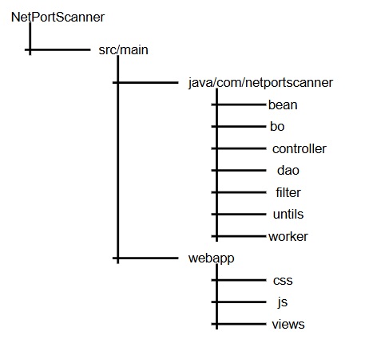
Hình 4: Cấu trúc project

Kết quả đạt được
- Người dùng thực hiện nhập các thông tin đăng ký sau đó nhấn register hệ thống sẽ kiểm tra và trả về thông báo cho người dùng.
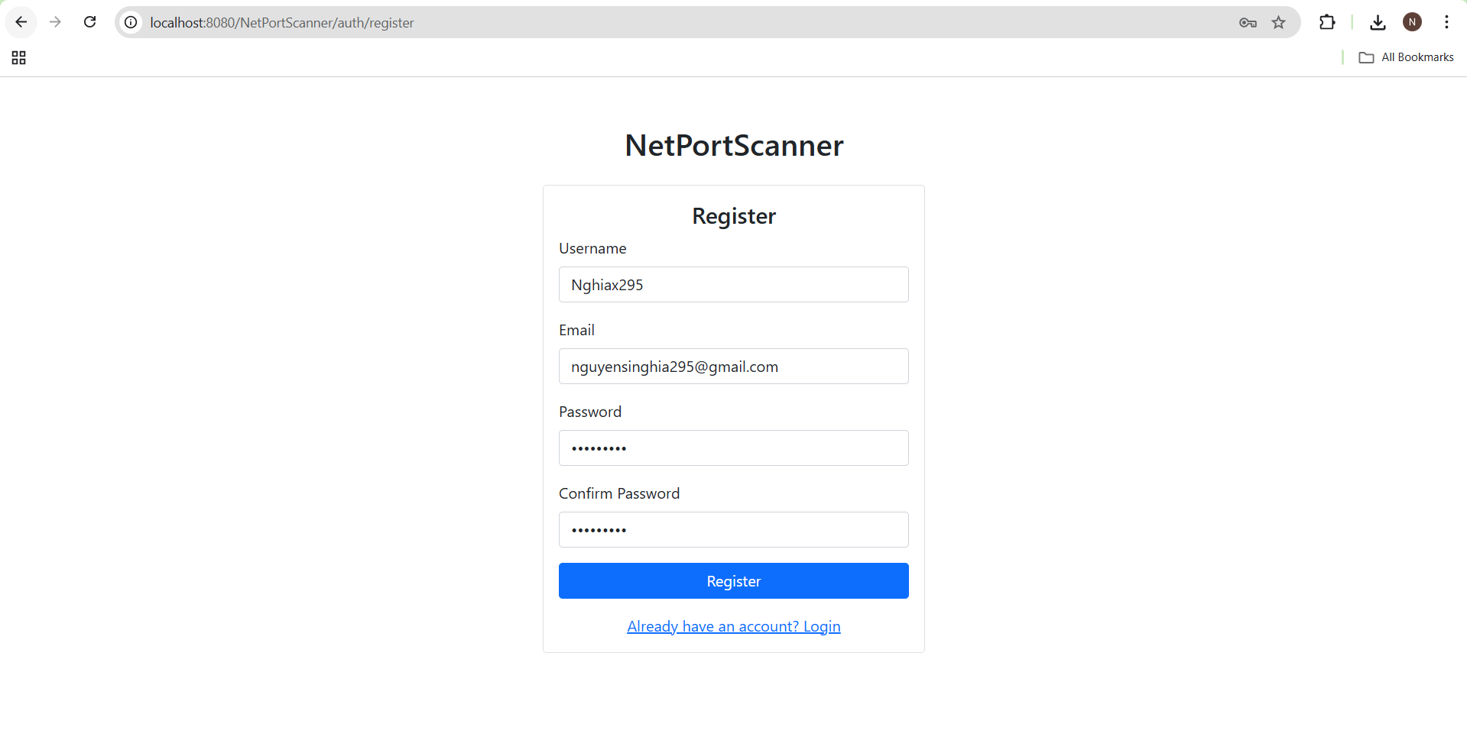
Hình 5: Giao diện đăng ký tài khoản

- Người dùng nhập thông tin đăng nhập tên đăng nhập và mật khẩu sau đó nhấn login. Nếu đúng người dùng sẽ chuyển hướng đến trang chủ nếu sai sẽ hiẻn thị thông báo sai thông tin đăng nhập.
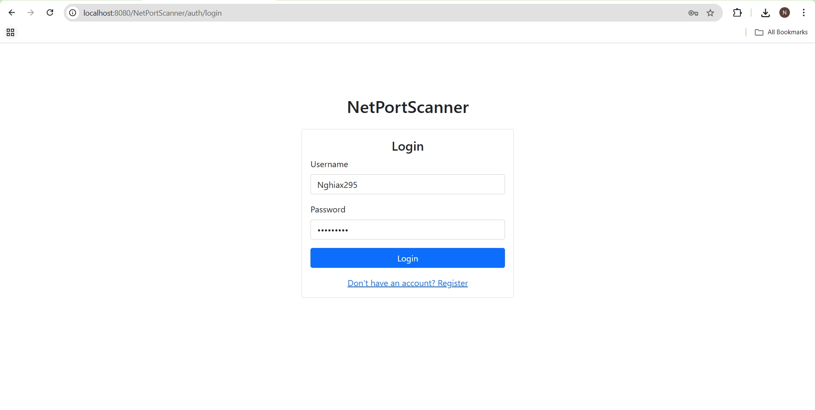
Hình 6: Giao diện đăng nhập hệ thống

- Người dùng nhập các thông tin để tạo một scan mới gồm tên miền hoặc địa chỉ ip và dải cổng mạng cần quét, sau đó nhấn start scan hệ thống sẽ lưu dữ liệu scan vào database với trạng thái QUEUE.
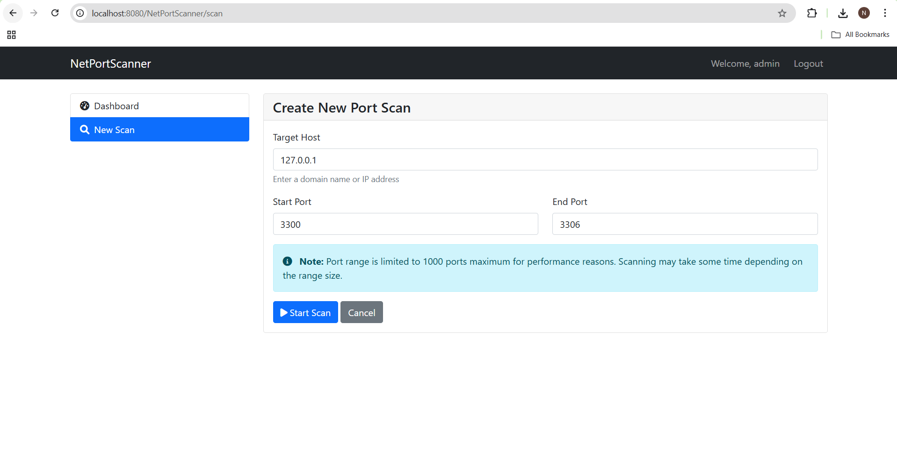
Hình 7: Giao diện tạo scan job mới

- Trang chủ hiển thị danh sách các scan job mà người dùng đã tạo, gốm có 3 trạng thái COMPLETED là đã hoàn thành có thể xem chi tiết, QUEUE là đang trong hàng đợi để đến lượt vào quét, SCANNING là đang trong quá trình quét cổng.
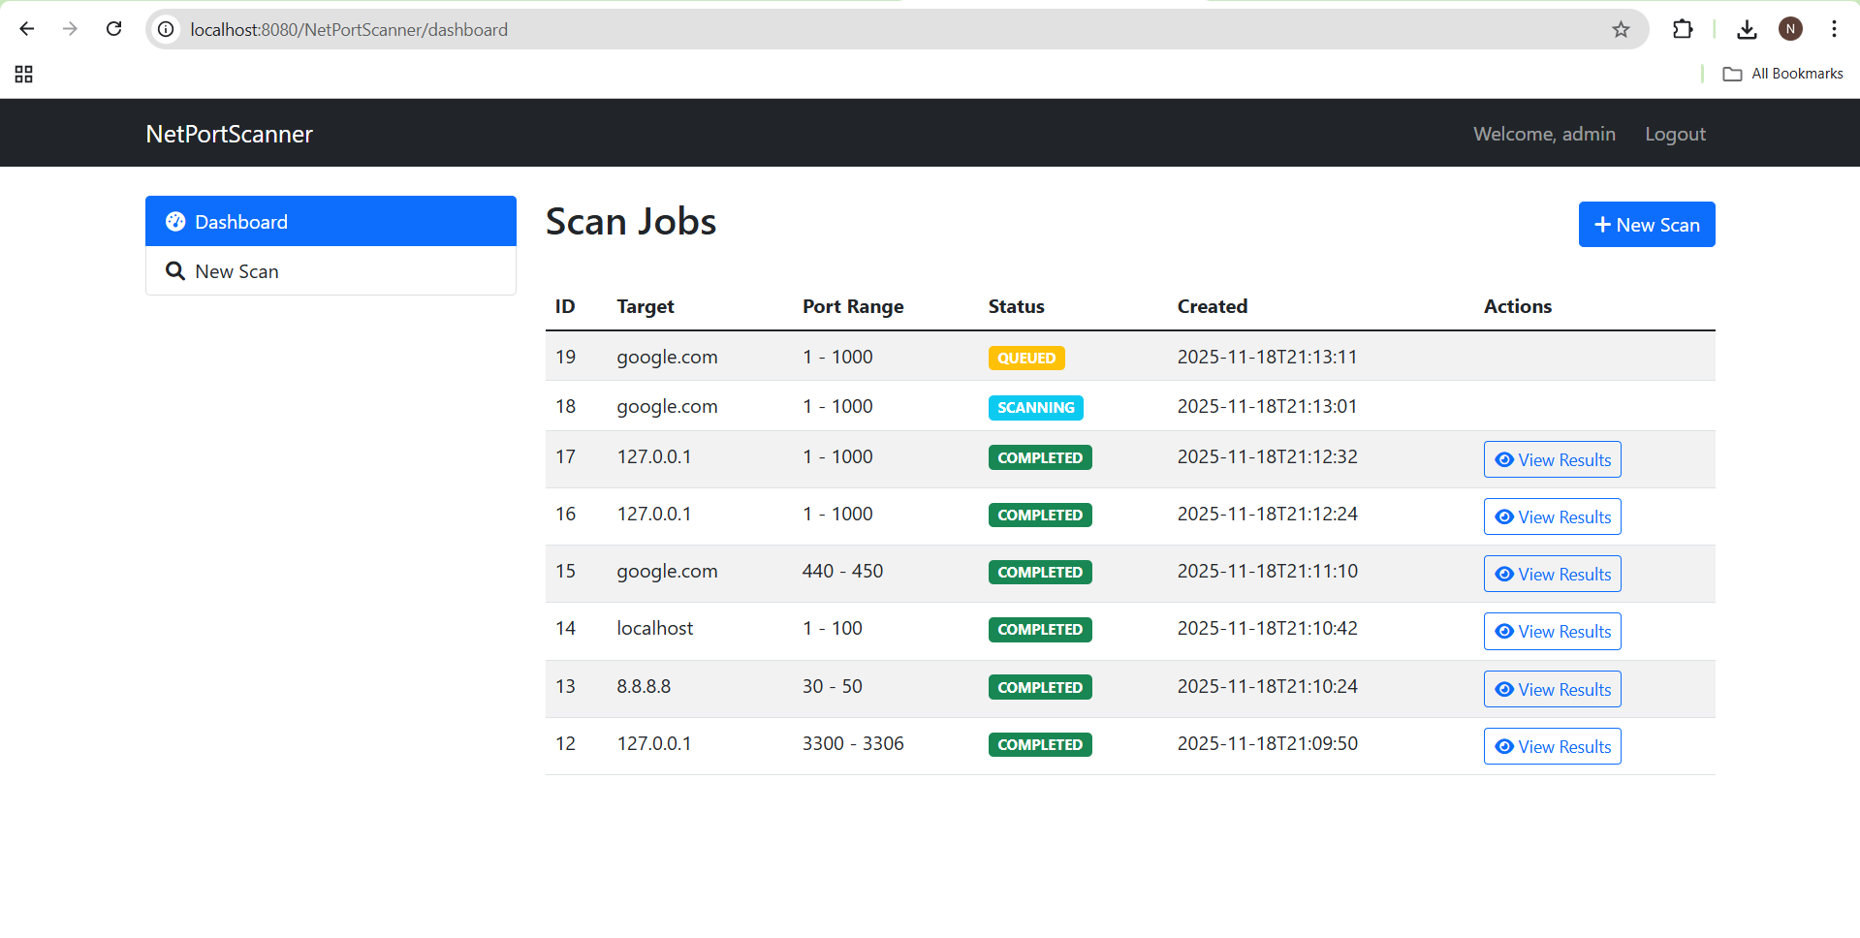
Hình 8: Giao diện dashboard xe danh sách scan job

- Trong xem chi tiết scan job người dùng có thể biết được chi tiết của một scan job với thông tin của target dãi port quét trạng thái, thời gian hoàn thành, sẽ hiển thị danh sách các port được quét với kết quả gồm trạng thái của cổng gồm CLOSE là đóng, OPEN là đang mở, ERROR là bị lỗi, và thời gian phản hồi từng công là mili giây.
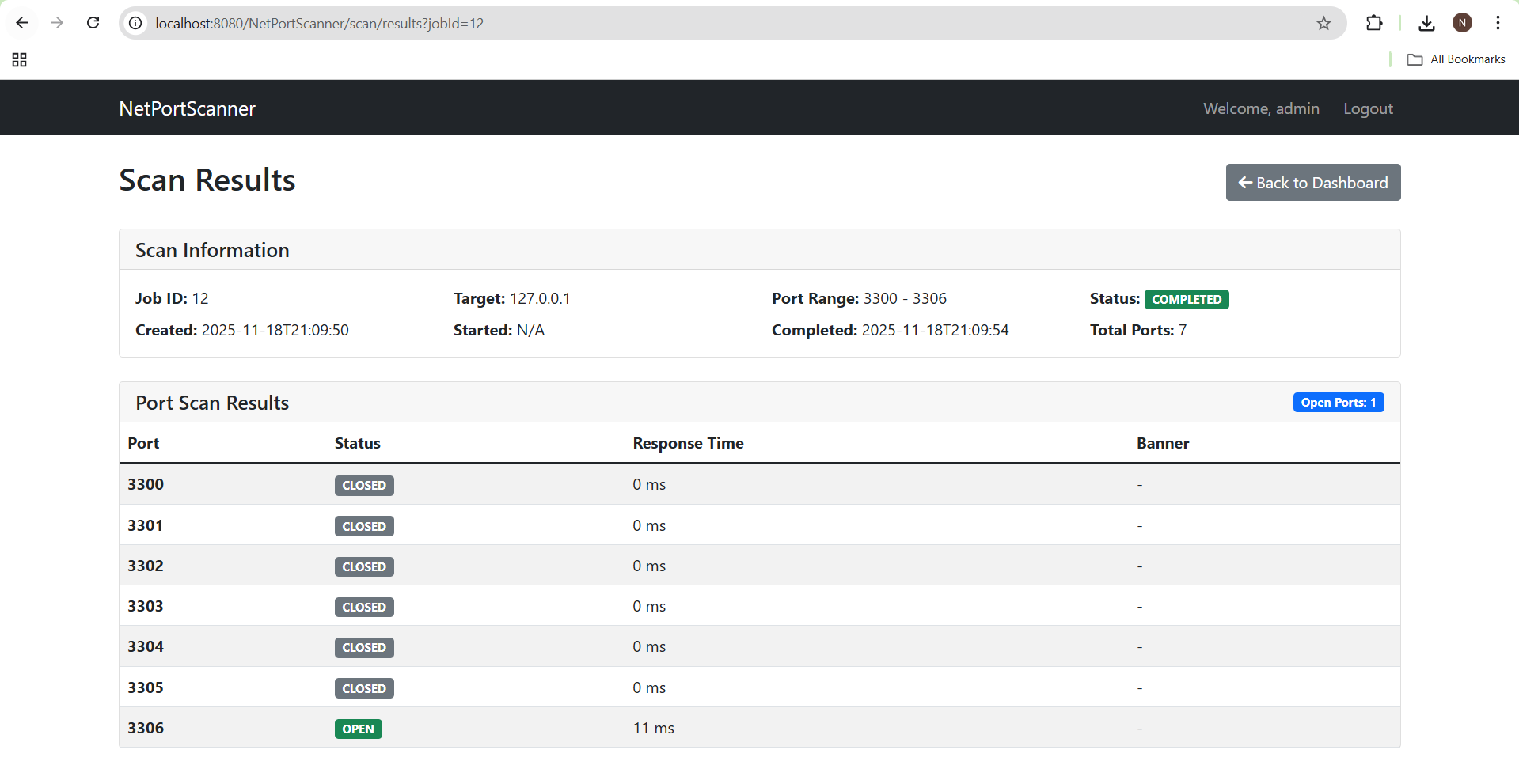
Hình 9: Giao diện xem chi tiết scan job

Đánh giá kết quả

Thành công
- Hệ thống hoạt động ổn định
- Giao diện thân thiện, dễ sử dung
- Quét cổng chính xác
- Quản lý được nhiều người dùng
- Lưu trữ và truy vấn lịch sử hiệu quả

Hạn chế
- Tốc độ quét chưa tối ưu với số lượng cổng lớn
- Chưa hỗ trợ UDP scanning
- Chưa có tính năng lập lịch quét
- Chưa phát triển đánh giá lỗ hỗng

CHƯƠNG 4. HƯỚNG DẪN CÀI ĐẶT

KẾT LUẬN VÀ HƯỚNG PHÁT TRIỂN

TÀI LIỆU THAM KHẢO
[1] Tên tác giả, Tên tài liệu, Tên nhà xuất bản, năm xuất bản
[2] Tên chủ sở hữu, Tên bài viết, url, ngày truy cập

PHỤ LỤC
PHỤ LỤC 1: Script tạo cơ sở dữ liệu
-- Tạo database
CREATE DATABASE netportscanner;
USE netportscanner;
-- Bảng users
CREATE TABLE users (
id INT AUTO_INCREMENT PRIMARY KEY,
username VARCHAR(50) UNIQUE NOT NULL,
email VARCHAR(100) UNIQUE NOT NULL,
password_hash VARCHAR(255) NOT NULL,
created_at TIMESTAMP DEFAULT CURRENT_TIMESTAMP,
is_active BOOLEAN DEFAULT TRUE
);
-- Bảng scan_jobs
CREATE TABLE scan_jobs (
id INT AUTO_INCREMENT PRIMARY KEY,
user_id INT NOT NULL,
target_host VARCHAR(255) NOT NULL,
start_port INT NOT NULL,
end_port INT NOT NULL,
status ENUM('QUEUED', 'SCANNING', 'COMPLETED', 'FAILED') DEFAULT 'QUEUED',
created_at TIMESTAMP DEFAULT CURRENT_TIMESTAMP,
started_at TIMESTAMP NULL,
completed_at TIMESTAMP NULL,
FOREIGN KEY (user_id) REFERENCES users(id) ON DELETE CASCADE
);
-- Bảng scan_results
CREATE TABLE scan_results (
id INT AUTO_INCREMENT PRIMARY KEY,
job_id INT NOT NULL,
port INT NOT NULL,
status ENUM('OPEN', 'CLOSED', 'FILTERED', 'ERROR') NOT NULL,
response_time INT NULL,
banner VARCHAR(500) NULL,
scanned_at TIMESTAMP DEFAULT CURRENT_TIMESTAMP,
FOREIGN KEY (job_id) REFERENCES scan_jobs(id) ON DELETE CASCADE,
UNIQUE KEY unique_job_port (job_id, port)
);
-- Tạo chỉ mục tăng hiệu năng
CREATE INDEX idx_scan_jobs_status ON scan_jobs(status);
CREATE INDEX idx_scan_jobs_user_id ON scan_jobs(user_id);
CREATE INDEX idx_scan_results_job_id ON scan_results(job_id);

PHỤ LỤC 2: Mã nguồn
Link github: https://github.com/Nghiax295/NetPortScanner

PHỤ LỤC 3: Mẫu thử nghiệm
1. Các target hiệu quả
- Kiểm tra cục bộ:
+ 127.0.0.1
+ localhost
- Kiểm tra công khai
+ google.com
+ github.com
+ 8.8.8.8
2. Dải port đề xuất
- Quét nhanh: 80-100
- Dịch vụ chung: 20-25,80,443,3306,5432,....
- Cổng nổi tiếng: 1-1024

